PERSBERICHT
UNITED CAPS goed gepositioneerd voor groei in 2018 en daarna
Uitbreiding van R&D-faciliteiten, overnames en innovatieve aanwinsten in het portfolio verhogen het aanbod voor klanten
Wiltz, Luxemburg, 25 juni 2018 – UNITED CAPS, een internationale producent van doppen en sluitingen, maakt bekend dat het forse vooruitgang boekt met haar strategische groei-initiatieven. Zo heeft het bedrijf haar R&D-faciliteit in Messia, Frankrijk, uitgebreid om de bedrijfsgroei te ondersteunen en klanten een snellere time-to-market te kunnen bieden. Daarnaast heeft het onlangs het Spaanse bedrijf Embalatap overgenomen en bio-sourced GREENER-sluitingen en nieuwe anti-counterfeitingtechnologieën ter bestrijding van namaak toegevoegd aan haar portfolio.
“We zijn zeer tevreden over onze geboekte vooruitgang op het gebied van onze aangekondigde groei-initiatieven”, zei Benoit Henckes, CEO van UNITED CAPS. “Het doel is om ons goed te positioneren en tegelijkertijd onze klanten een aanzienlijk hogere meerwaarde te bieden. Zo zal de uitbreiding van ons R&D-centrum in Messia, goed voor een stijging in personeel van 30% en een ruimtewinst van 30%, ons in staat stellen om zowel standaard als op maat gemaakte producten sneller te ontwikkelen. Met de recente overname van Embalatap in Spanje voegen we belangrijke producten toe aan ons portfolio, vooral voor de Zuid-Europese markt in edible oil. Ook zijn wij – en onze klanten – heel enthousiast over het potentieel van onze GREENER-sluitingen uit bio-sourced plastic, gemaakt op basis van suikerriet, en onze innovatieve technologieën ter bestrijding van namaakproducten.”
R&D-uitbreiding
Het in Messia gevestigde state-of-the-art UNITED CAPS R&D-centrum is nu nog beter uitgerust dankzij een uitbreiding van de vloeroppervlakte van 400 vierkante meter tot 600 vierkante meter, goed voor een groei van personeel met 30% en een ruimtewinst van 30%. Ook beschikt het nu over 3D-printingtechnologie voor rapid prototyping, een modernere werkomgeving met verhoogde beveiliging en een geherstructureerde organisatie, die het R&D-personeel in staat stelt om marktbehoeften en -trends nog dichter op de voet te volgen.
Het R&D-centrum is ontworpen om de UNITED CAPS-strategie met een mix van 50% op maat gemaakte en 50% standaard sluitingen te kunnen blijven handhaven.
“Met ons vernieuwde R&D-centrum hebben we inhouse ervaring en de nodige benchmark-ontwerpen voor nieuwe producten, zowel voor standaard producten als op maat gemaakte. Ons R&D-team heeft altijd al een uitstekend vermogen gehad om innovatieve oplossingen te bedenken voor projecten die in het begin onmogelijk lijken”, zei Henckes. “In ons R&D-laboratorium kunnen we ook productieomstandigheden simuleren, zodat we tijdens lijntesten bij de klant al een volledig ontwikkelde oplossing kunnen voorleggen waar enkel nog slechts kleine wijzigingen kunnen nodig zijn. Dat levert een aanzienlijke tijdwinst op qua implementatietijd en zorgt ervoor dat de productie snel op volle toeren kan draaien.”
Ongeveer 50% van UNITED CAPS’ producten wordt gecreëerd via samenwerking tussen klanten en de UNITED CAPS-ontwerplaboratoria, waar op maat gemaakte sluitingen worden ontwikkeld die afgestemd zijn op de specifieke eisen van de klant. In het geval van een Nestlé-project was het bedrijf voor haar Nescafé Gold-koffie op zoek naar een sluiting die het kwalitatief hoogwaardige imago van Nescafé kracht zou bijzetten en aantrekkelijk zou differentiëren in de winkelrekken. Bovendien wilde Nestlé de sluiting zo snel mogelijk. Nestlé had voor haar nieuwe verpakking een stijlvolle brushed metallic look in het achterhoofd. Om dit gewenste resultaat te bekomen werd de buitenwand van de sluiting omwikkeld met een 100% brushed metallic laagje, iets wat nog nooit eerder werd gerealiseerd.
Uitbreiding in het Verenigd Koninkrijk op schema voor nieuwe UNITED CAPS-fabriek in Dinnington
In het kader van haar “Close to You”-strategie plant UNITED CAPS ook een nieuwe vestiging in Dinnington, een plaats nabij Sheffield in het Verenigd Koninkrijk. De vestiging zal in eerste instantie 5.000 vierkante meter groot zijn, maar er is een optie om uit te breiden tot 20.000 vierkante meter naarmate de bedrijfsgroei dat vereist. Verwacht wordt dat de productie er eind 2019 wordt opgestart. In eerste instantie zal die gericht zijn op sluitingen voor dranken en zuivel, maar er zijn opties om extra segmenten toe te voegen. Dit project, waaronder de eerste fase van machines, vertegenwoordigt een investering van naar schatting € 20 miljoen en zal naar verwachting de groepsomzet in fase één met 15% verhogen.
GREENER-oplossingen met bioplastic
Vanuit haar streven naar ecologisch duurzame oplossingen is UNITED CAPS een samenwerkingsverband met Braskem, een toonaangevend Braziliaans petrochemisch bedrijf, aangegaan om milieuvriendelijke UNITED CAPS GREENER-doppen en -sluitingen van hernieuwbare plastic op te nemen als aanwinst in het UNITED CAPS-productportfolio. Deze sluitingen zijn gemaakt op basis van suikerriet.
Green Polyethylene begint zijn leven als suikerriet, een hernieuwbare grondstof. Het Green PE-materiaal is ontworpen om dezelfde kenmerken, kwaliteit en eigenschappen te hebben als conventioneel PE, terwijl beiden dezelfde productieroute afleggen.
Green PE heeft een negatieve ecologische voetafdruk aangezien suikerriet een aanzienlijke hoeveelheid koolstofdioxide opneemt tijdens de cultivatie. Het gebruik van Green PE beperkt de uitstoot van broeikasgassen. “We hebben momenteel 2 standaard sluitingen op basis van bio-sourced plastic in ons portfolio: de VICTORIA-sluiting, een 30/25-schroefdop die ontworpen is voor niet-koolzuurhoudende dranken, en de 38 PROFLATSEAL, ideaal voor zuivelproducten en niet-koolzuurhoudende dranken”, voegde Henckes eraan toe. “Onze klanten zijn enthousiast en we verwachten dat GREENER-sluitingen de interesse van nieuwe klanten zal aanwakkeren.”
Innovatie ter bestrijding van namaak
Met wereldwijd naar schatting US$ 460 miljard aan namaakgoederen biedt namaakpreventie aanzienlijke financiële voordelen, inclusief de bescherming van jobs. Daarnaast wordt geschat dat er per jaar ongeveer 3.000 sterfgevallen als gevolg van namaakgoederen zijn die anders zouden kunnen worden voorkomen. Namaak kan bovendien de reputatie van het merk schaden, aangezien 45% van de consumenten na een slechte ervaring het desbetreffende merk minstens twee jaar vermijdt, waarbij zij die slechte ervaring ook delen op sociale media. UNITED CAPS heeft twee verschillende oplossingen ter bestrijding van namaak ontwikkeld in het kader van haar initiatief rond SMARTER-sluitingen. De oplossingen omvatten:
- QR+-technologie, een combinatie van een QR-code en een secure fingerprint die brand owners helpt om het consumentenvertrouwen te consolideren. Deze oplossing is uiterst doeltreffend in combinatie met een niet-verwijderbaar in-mould label. Brand owners, consumenten en stakeholders in de distributieketen kunnen via een mobiele app snel en gemakkelijk controleren of een product origineel is.
UNITED CAPS werkte nauw samen met Verstraete in mould labels voor de ontwikkeling van deze unieke aanpak ter bestrijding van namaak. Verstraete IML, een Multi-Color-onderneming, heeft meer dan 28 jaar ervaring in het offsetdrukken van labels op polypropyleen voor spuitgieten, blaasgieten en thermoformeren.
- Holografische technologie: Een in de sluiting geïntegreerde holografische gravure, die een intrinsiek en niet-verwijderbaar beveiligingskenmerk vormt en onmiddellijke verificatie biedt zonder dat er extra scanners of andere apparatuur nodig zijn.
Henckes besluit: “Daarnaast openen wij eind dit jaar ook onze nieuwe fabriek in Azië. Het ziet ernaar uit dat 2018 een boeiend jaar wordt voor UNITED CAPS. Het zal ons goed positioneren om nóg betere klantenondersteuning te bieden en het aantal nieuwe producten dat we elk jaar op de markt brengen te verhogen.”
Bijschriften:
GOLDEN MOMENTS: De UNITED CAPS-sluiting maakt een differentiërende totale verpakkingsoplossing mogelijk.

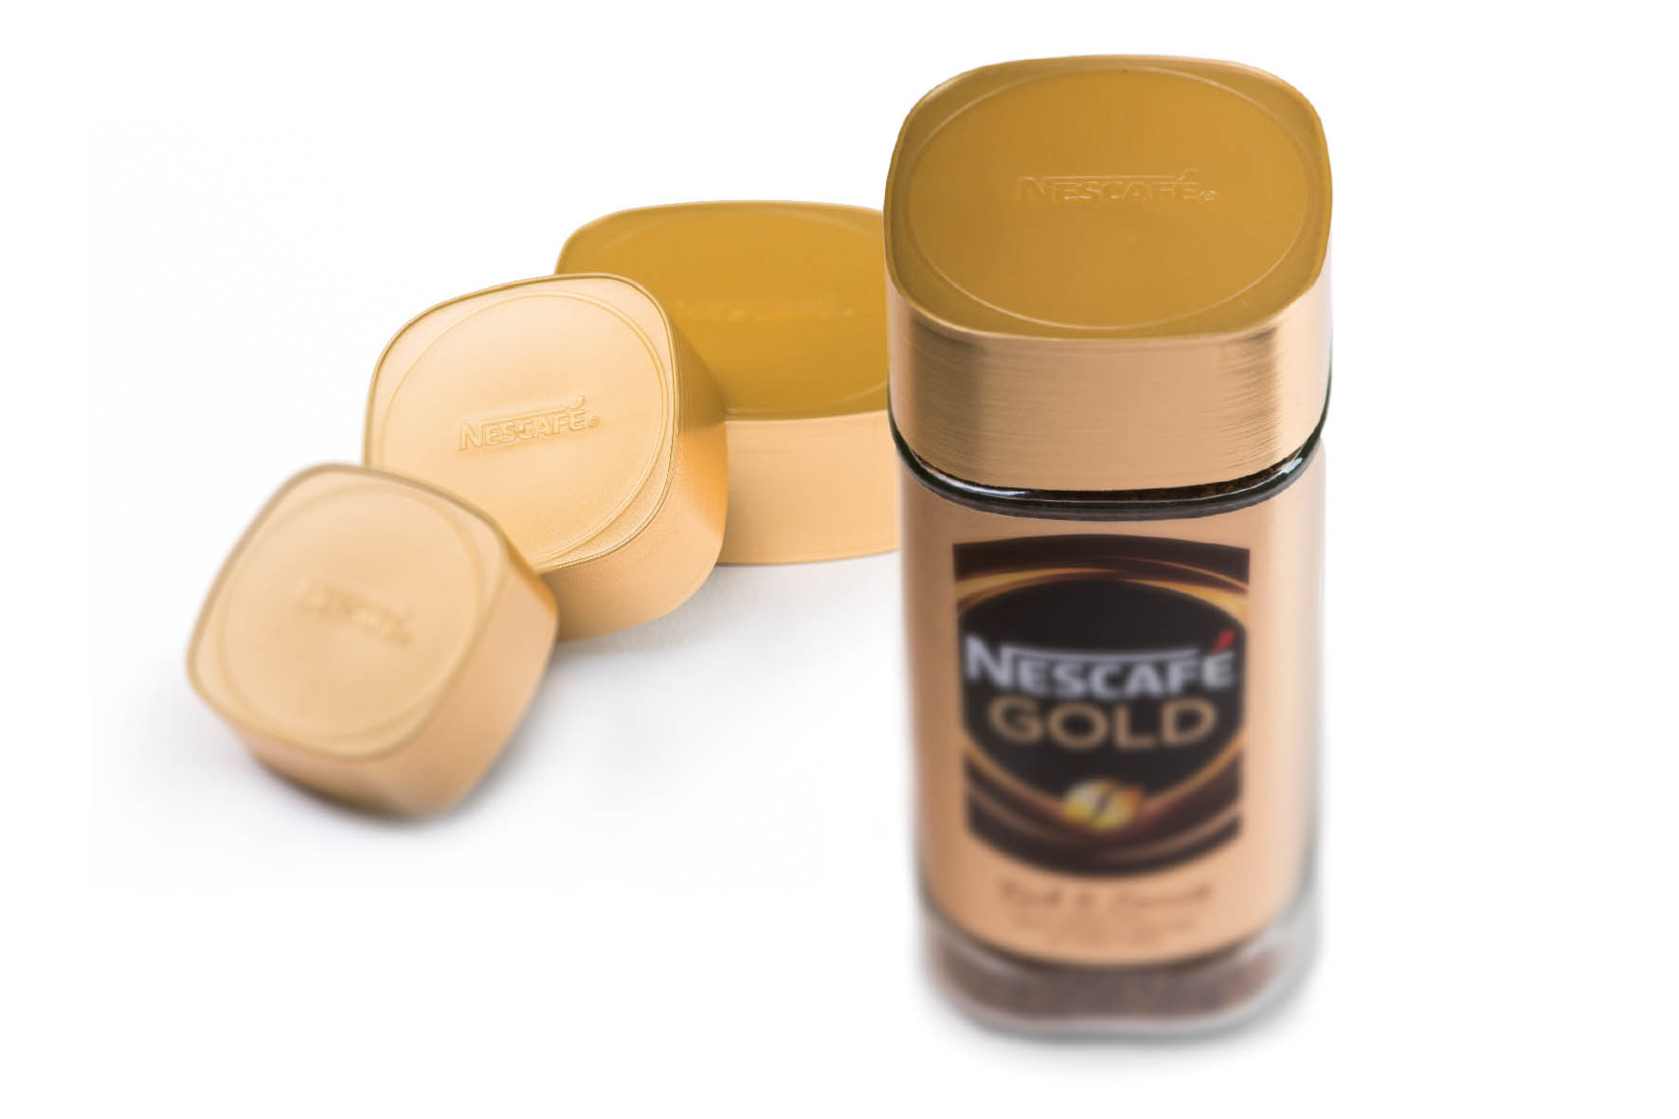
GREENER CLOSURES: Sluitingen die gemaakt zijn van hernieuwbare bio-sourced plastic zien er niet alleen goed uit maar zijn ook beter voor onze planeet.
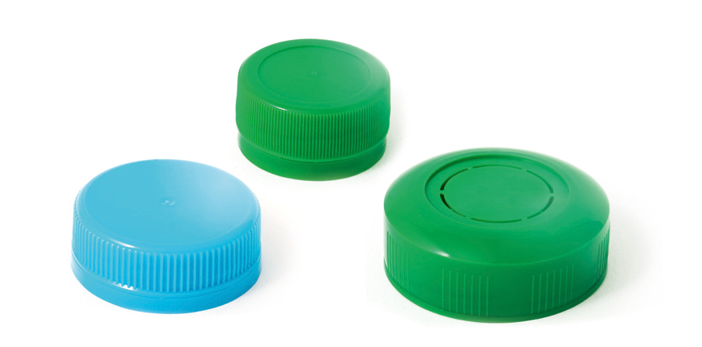
ANTI-COUNTERFEITING: SMARTER-sluitingen helpen om snel een origineel product te herkennen.

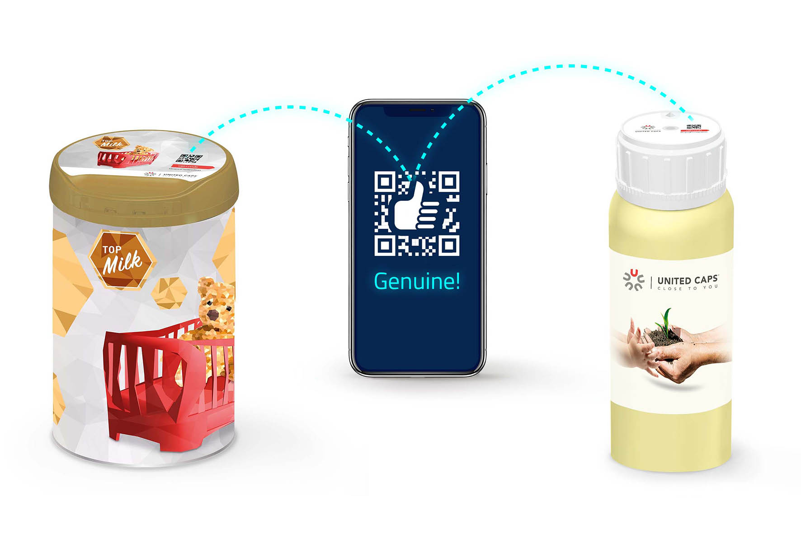

OVER UNITED CAPS
UNITED CAPS is wereldwijd een referentie in de industrie voor het ontwerpen en produceren van kwalitatief hoogstaande plastic doppen en sluitingen. Dankzij uitgebreide innovatiemogelijkheden en een breed portfolio van geavanceerde standaard en op maat gemaakte oplossingen is UNITED CAPS een voorkeurspartner van de toonaangevende bedrijven in de wereld. Het ondersteunt de waardeketen van haar klanten door productintegriteit te waarborgen, veiligheid en gezondheid van de consument te verzekeren en zo uiteindelijk de reputatie van het merk te beschermen. UNITED CAPS is een zeer dynamische en flexibele familiale groep die end-to-end oplossingen aanbiedt voor een breed scala van toepassingen en markten over de hele wereld. Het bedrijf, met hoofdkantoor in Luxemburg, heeft productievestigingen in België, Frankrijk, Duitsland, Hongarije, Ierland, Luxemburg en Spanje. Met meer dan 500 medewerkers draait UNITED CAPS een omzet van 137 miljoen euro (per eind 2017).
www.unitedcaps.com



CONTACTPERSOON VOOR DE MEDIA
Monika Dürr
duomedia
monika.d@duomedia.com
+49 (0)6104 944895

